Приложение №2
к Договору безвозмездного оказания услуг
от «___» _______________ 2025 г. № ____
Сведения о поступивших в приют для животных
животных без владельцев и животных, от права собственности на которых владельцы отказались,
в информационно-телекоммуникационной сети «Интернет»

Фото | Дата отлова | Населенный пункт и адрес отлова | Вид,  пол,  порода | Прибли-зительный возраст | Окрас, характерис-тика волосяного покрова | Наличие ошейника (шлейки), одежды, клетки, переноски, иного транспор-тировоч-ного устройства | Особые отметины и приметы | Наличие / отсутст-вие стерили-зации / кастра-ции | Физическое состояние животного, особенности походки, передвижения, в том числе вследствие травм | Присвоенный идентификационный номер при маркировании  и чипировании | Дата и причина выбытия животного из приюта
1 | 2 | 3 | 4 | 5 | 6 | 7 | 8 | 9 | 10 | 11 | 12
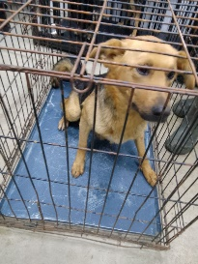 | 24.12.2025г. | Челябинский ГО, Челябэнерго д.13 | Собака,  сука,  б\п | 3г | Черно-рыжий | Нет | Вес 24 кг; высота в холке 34 см | Нет | Удовлетворительное | Бирка №RU1k6of0zt3  Чип 643049262065008  Дело №583  Карточка учета № 1
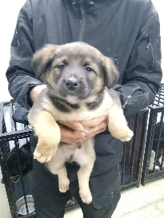 | 24.12.2025г. | Челябинский ГО, Челябэнерго д.13 | Собака,  кобель,  б\п | 1,5м | Черно-рыжий | Нет | Вес 2 кг; высота в холке 12 см | Нет | Удовлетворительное | Бирка №нет  Чип 643041663878500  Дело №583  Карточка учета № 2 | 15.01.2026 АС
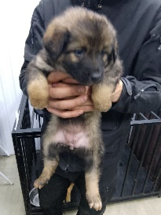 | 24.12.2025г. | Челябинский ГО, Челябэнерго д.13 | Собака,  сука,  б\п | 1,5м | Черно-рыжий | Нет | Вес 2 кг; высота в холке 11 см | Нет | Удовлетворительное | Бирка №нет  Чип 643015805145873  Дело №583  Карточка учета № 3 | 10.01.2026 АС
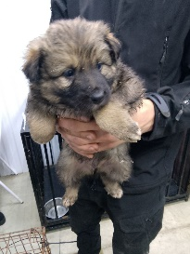 | 24.12.2025г. | Челябинский ГО, Челябэнерго д.13 | Собака,  кобель,  б\п | 1,5м | Черно-рыжий | Нет | Вес 2 кг; высота в холке 11 см | Нет | Удовлетворительное | Бирка №нет  Чип 643019415608616  Дело №583  Карточка учета № 4 | 10.01.2026 АС
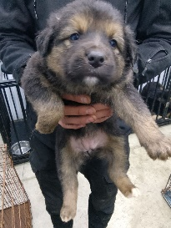 | 24.12.2025г. | Челябинский ГО, Челябэнерго д.13 | Собака,  сука,  б\п | 1,5м | Черно-рыжий | Нет | Вес 2 кг; высота в холке 11 см | Нет | Удовлетворительное | Бирка №нет  Чип 643026037306828  Дело №583  Карточка учета № 5 | 12.01.2026 АС
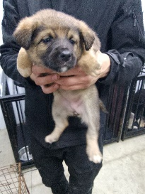 | 24.12.2025г. | Челябинский ГО, Челябэнерго д.13 | Собака,  сука,  б\п | 1,5м | Черно-рыжий | Нет | Вес 2 кг; высота в холке 11 см | Нет | Удовлетворительное | Бирка №нет  Чип 643039819594851  Дело №583  Карточка учета № 6 | 14.01.2026 АС
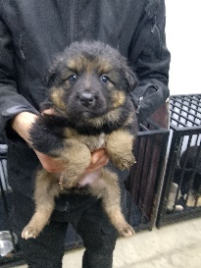 | 24.12.2025г. | Челябинский ГО, Челябэнерго д.13 | Собака,  сука,  б\п | 1,5м | Черно-рыжий | Нет | Вес 2 кг; высота в холке 11 см | Нет | Удовлетворительное | Бирка №нет  Чип 643059118304554  Дело №583  Карточка учета № 7 | 14.01.2026 АС
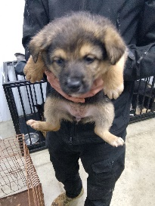 | 24.12.2025г. | Челябинский ГО, Челябэнерго д.13 | Собака,  сука,  б\п | 1,5м | Черно-рыжий | Нет | Вес 2 кг; высота в холке 10 см | Нет | Удовлетворительное | Бирка №нет  Чип 643009826602370  Дело №583  Карточка учета № 8 | 15.01.2026 АС
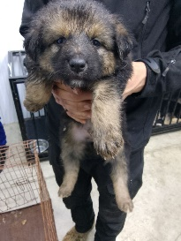 | 24.12.2025г. | Челябинский ГО, Челябэнерго д.13 | Собака,  кобель,  б\п | 1,5м | Черно-рыжий | Нет | Вес 2 кг; высота в холке 11 см | Нет | Удовлетворительное | Бирка №нет  Чип 643049387978131  Дело №583  Карточка учета № 9 | 14.01.2026 АС
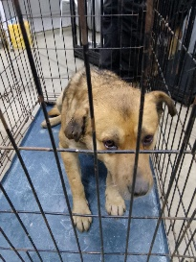 | 24.12.2025г. | Челябинский ГО, ТЭЦ-2 | Собака,  кобель,  б\п | 1г | Черно-рыжий | Нет | Вес 22 кг; высота в холке 30 см | Нет | Удовлетворительное | Бирка №RU1jsqutq12  Чип 643049869077583  Дело №583  Карточка учета №10
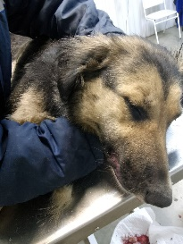 | 24.12.2025г. | Челябинский ГО, Водная станция | Собака,  сука,  б\п | 4г | Черно-песочный | Нет | Вес 25 кг; высота в холке 32 см | Нет | Не удовлетворительное | Бирка №нет  Чип 643077753299162  Дело №583  Карточка учета №11 | 24.12.2025 АС
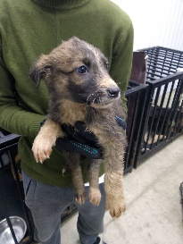 | 24.12.2025г. | Челябинский ГО, Водная станция | Собака,  кобель,  б\п | 1,5м | Рыже-черный | Нет | Вес 1,7 кг; высота в холке 12 см | Нет | Удовлетворительное | Бирка №  Чип 643010813328817  Дело №583  Карточка учета №12
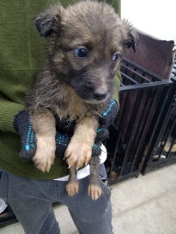 | 24.12.2025г. | Челябинский ГО, Водная станция | Собака,  сука,  б\п | 1,5м | Рыже-черный | Нет | Вес 1,7 кг; высота в холке 12 см | Нет | Удовлетворительное | Бирка №  Чип 643035489298850  Дело №583  Карточка учета №13
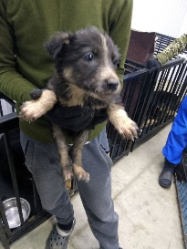 | 24.12.2025г. | Челябинский ГО, Водная станция | Собака,  кобель,  б\п | 1,5м | триколор | Нет | Вес 1,7 кг; высота в холке 12 см | Нет | Удовлетворительное | Бирка №  Чип 643066342944132  Дело №583  Карточка учета №14 | 09.01.2026 АС
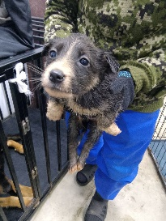 | 24.12.2025г. | Челябинский ГО, Водная станция | Собака,  сука,  б\п | 1,5м | триколор | Нет | Вес 1,7 кг; высота в холке 12 см | Нет | Удовлетворительное | Бирка №  Чип 643007829672317  Дело №583  Карточка учета №15 | 13.01.2026 АС
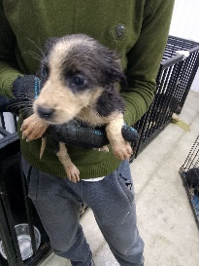 | 24.12.2025г. | Челябинский ГО, Водная станция | Собака,  сука,  б\п | 1,5м | Черно-белый | Нет | Вес 1,7 кг; высота в холке 12 см | Нет | Удовлетворительное | Бирка №  Чип 643003900599136  Дело №583  Карточка учета №16 | 12.01.2026 АС
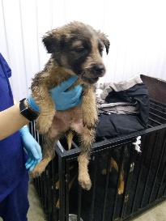 | 24.12.2025г. | Челябинский ГО, Водная станция | Собака,  кобель,  б\п | 1,5м | Серо-белый | Нет | Вес 1,7 кг; высота в холке 12 см | Нет | Удовлетворительное | Бирка №  Чип 643000532411434  Дело №583  Карточка учета №17 | 12.01.2026 АС
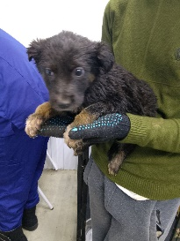 | 24.12.2025г. | Челябинский ГО, Водная станция | Собака,  сука,  б\п | 1,5м | черный | Нет | Вес 1,7 кг; высота в холке 12 см | Нет | Удовлетворительное | Бирка №  Чип 643046515748083  Дело №583  Карточка учета №18 | 12.01.2026 АС
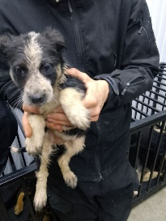 | 24.12.2025г. | Челябинский ГО, Водная станция | Собака,  сука,  б\п | 1,5м | Черно-белый | Нет | Вес 1,7 кг; высота в холке 12 см | Нет | Удовлетворительное | Бирка №  Чип 643067978997059  Дело №583  Карточка учета №19
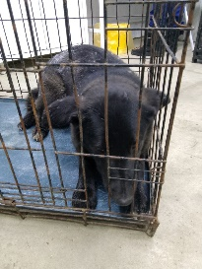 | 24.12.2025г. | Челябинский ГО, Челябэнерго 13 | Собака,  сука,  б\п | 1,5г | черный | Нет | Вес 23 кг; высота в холке 33 см | Нет | Удовлетворительное | Бирка №RU1zwj7cxu2  Чип 643072363350468  Дело №583  Карточка учета №20
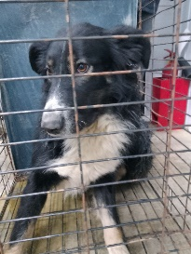 | 24.12.2025г. | Челябинский ГО, СН Любитель-1 | Собака,  кобель,  б\п | 3г | Черно-белый | Нет | Вес 27 кг; высота в холке 40 см | Нет | Удовлетворительное | Бирка №RU1uyzie6q8  Чип 643019926053855  Дело №583  Карточка учета №21
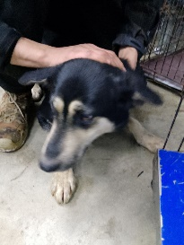 | 24.12.2025г. | Челябинский ГО, Живописная 1А | Собака,  сука,  б\п | 2г | Черно-песочный | Нет | Вес 23 кг; высота в холке 40 см | Нет | Удовлетворительное | Бирка №RU1600v1n60  Чип 643050326289531  Дело №583  Карточка учета №22
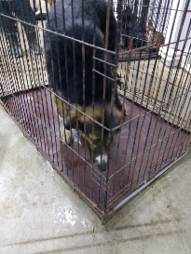 | 24.12.2025г. | Челябинский ГО, СНТ Любитель-1 | Собака,  кобель,  б\п | 1г | триколор | Нет | Вес 243 кг; высота в холке 35 см | Нет | Удовлетворительное | Бирка №RU1z2quh865  Чип 643006183565050  Дело №583  Карточка учета №23
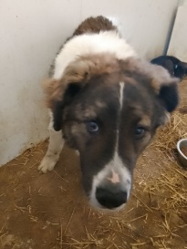 | 24.12.2025г. | Челябинский ГО, Пермская 55 | Собака,  кобель,  б\п | 2г | Бело-пестрый | Нет | Вес 35 кг; высота в холке 43 см | Нет | Удовлетворительное | Бирка №RU1b11eatf7  Чип 64347489877807  Дело №583  Карточка учета №24

